

REQUERIMENTO Nº _____/2019
Exmo. Sr. Presidente,
Exmos. Srs. Vereadores,

O vereador MILTON MAURÍCIO MARTINS, requer A TÍTULO DE FISCALIZAÇÃO, que ouvida a Casa e após os tramites regimentais seja enviada correspondência ao Núcleo de Licitações e Compras e ao Exmo. Prefeito Municipal, para que seja verificado os trâmites em que se deram o Processo Licitatório nº 135/2018, Pregão Presencial nº 065/2018, cujo objeto é a eventual aquisição de hortifrutigranjeiros destinados a merenda escolar e ao fornecimento de refeições nos abrigos assistenciais, nos termos requeridos pela Secretaria Municipal de Educação, celebrado entre o Município de Sete Lagoas e 2M DISTRIBUIDORA LTDA - ME, torna público, aos interessados, a celebração do seu 1º TERMO ADITIVO AO REGISTRO DE PREÇO N° 050/2018. OBJETO: em decorrência do equilíbrio econômico financeiro, o mesmo tem readequado o valor unitário de seus itens conforme requerido pelo contratado e deferido pelo ordenador de despesas.
Tal aditamento foi assinado em 16 de abril de 2019.
Questiona-se quais os quesitos observados para tal contratação e aditamento e ainda, porque ao invés de contratar empresa para o fornecimento dos produtos o município não firma parceria com as hortas comunitárias para a aquisição dos hortifrútis, de forma que talvez conseguisse realizar a aquisição por um valor melhor e ainda beneficiaria os munícipes que trabalham nas hortas comunitárias.

Sala de Sessões, 28 de maio de 2019.
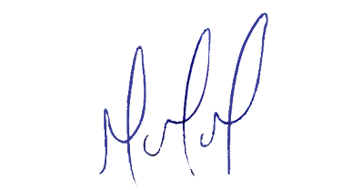
MILTON MARTINS
VEREADOR

JUSTIFICATIVA:
Tal pedido visa fazer cumprir a função fiscalizadora do Vereador, assegurado pelo Regimento Interno desta Casa de Leis e pela Lei Orgânica Municipal.

